Лабораторная работа №3

Шифрование гаммированием

Лебедева Ольга Андреевна

Содержание

Список иллюстраций

# Цель работы

Изучить и реализовать на языке Julia[1] метод симметричного шифрования гаммированием[2] с использованием операции сложения по модулю.

# Задачи

1. Ознакомиться с принципом работы метода гаммирования.
2. Реализовать алгоритм шифрования и дешифрования на языке Julia.
3. Провести тестирование алгоритма.

# Объект и предмет исследования

Объект исследования: симметричный метод шифрования гаммированием.

Предмет исследования: алгоритм шифрования гаммированием, его реализация средствами Julia.

# Условные обозначения и термины

Шифрование гаммированием — это метод симметричного шифрования, при котором каждый символ открытого текста складывается по модулю с символом ключевой последовательности (гаммы).

Гамма — псевдослучайная последовательность чисел или символов, используемая для наложения на исходный текст.

Модуль — число, определяющее диапазон возможных значений результата арифметической операции. В данной работе используется модуль 33, соответствующий количеству букв русского алфавита.

Ключ — исходное значение (фраза или набор чисел), из которого строится гамма и с помощью которого выполняется как шифрование, так и дешифрование.

# Техническое оснащение и выбранные методы проведения работы

Программное обеспечение:

* Язык программирования Julia.
* Среда разработки JupyterLab / VS Code.

Методы:

* Использование арифметики по модулю для операций над элементами алфавита.
* Преобразование текста в числовые последовательности и обратно.
* Работа с символьными строками и циклами в Julia.
* Реализация повторяющейся гаммы при шифровании длинных сообщений.

# Теоретическое введение

Метод гаммирования относится к симметричным криптографическим методам.  
Каждый символ открытого текста представляется числом по таблице алфавита и складывается с соответствующим числом гаммы по модулю мощности алфавита.

ci = (pi + gi − 1) mod 33 + 1  
pi = (ci − gi − 1) mod 33 + 1

где

pi — код i-го символа исходного текста,  
gi — код i-го символа гаммы,  
ci — код i-го символа шифртекста.

Если длина гаммы меньше длины текста, гамма повторяется циклически.  
Метод симметричен: операция шифрования и расшифрования описывается одинаковой формулой с противоположным знаком.

# Задание

1. Реализовать алгоритм шифрования гаммированием на русском алфавите.
2. Написать функции преобразования текста в числовую форму и обратно.
3. Реализовать операции шифрования и расшифрования по приведённым формулам.
4. Проверить корректность работы программы на примере:

# Шифрование гаммированием

Выполним задание с помощью языка Julia:

function text_to_numbers(text)  
 alphabet = ['А':'Я';]  
 text = uppercase(text)  
 return [findfirst(isequal(ch), alphabet) for ch in text]  
end  
  
function numbers_to_text(nums)  
 alphabet = ['А':'Я';]  
 return join([alphabet[n] for n in nums])  
end  
  
function encrypt_gammirovanie(text, gamma)  
 p = text_to_numbers(text)  
 g = text_to_numbers(gamma)  
 m = 33  
 c = [mod((p[i] + g[(i - 1) % length(g) + 1] - 1), m) + 1 for i in 1:length(p)]  
 return c  
end  
  
function decrypt_gammirovanie(c, gamma)  
 g = text_to_numbers(gamma)  
 m = 33  
 p = [mod((c[i] - g[(i - 1) % length(g) + 1] - 1), m) + 1 for i in 1:length(c)]  
 return numbers_to_text(p)  
end  
  
maintext = "ПРИКАЗ"  
gamma = "ГАММА"  
println("Текст: ", maintext)  
println("Гамма: ", gamma)  
cipher_nums = encrypt_gammirovanie(plaintext, gamma)  
println("Шифртекст (числа): ", cipher_nums)  
decrypted_text = decrypt_gammirovanie(cipher_nums, gamma)  
println("Расшифрованный текст: ", decrypted_text)

Проверим результат работы кода: См. рис. 1

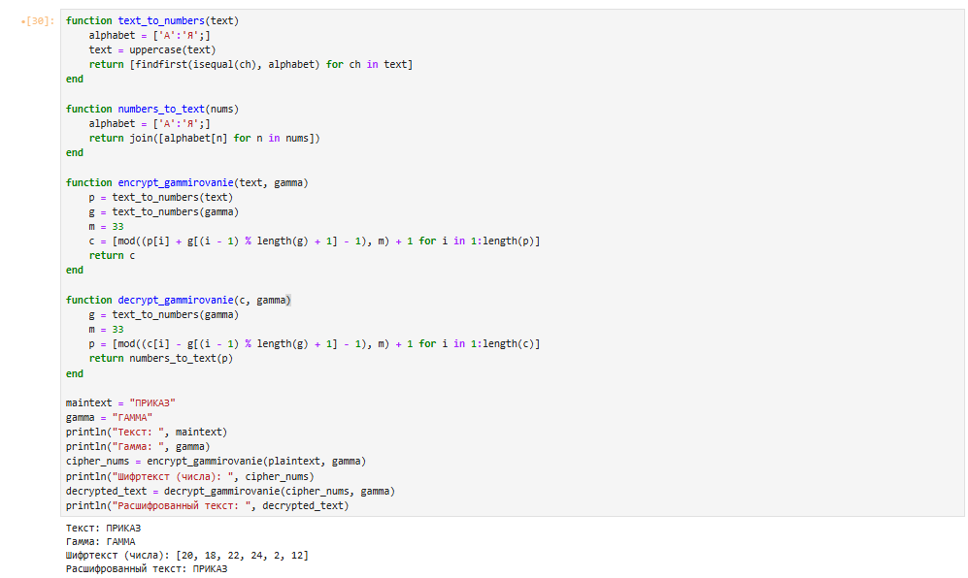

Шифрование гаммированием

Принцип работы программы 1. Функция text_to_numbers преобразует буквы русского алфавита в числа от 1 до 33. 2. Функция numbers_to_text выполняет обратное преобразование - восстанавливает техт из чисел. 3. Функция encrypt_gammirovanie складывает значения текста и гаммы по модулю 33. Операция гарантирует, что намерация остается в пределах [1,33]. 4. Функция decrypt_gammirovanie производит обратное вычитание по модулю 33. Здесь также используется -1 перед mod, чтобы компенсировать смещение, связанное с нумерацией от 1. 5. После выполнения программы выводятся числовоей шифртекст и восстановленный исходный текст.

# Полученные результаты и заключение

Программа корректно реализует метод гаммирования на русском алфавите. При шифровании каждая буква заменяется суммой её позиции и позиции буквы гаммы по модулю. При расшифровке производится обратное вычитаение, что полностью восстанавливает исходый текст. Результаты совпадают с приведенным примером из методического пособия.

# Библиографическая справка

[1] Julia: https://ru.wikipedia.org/wiki/Julia

[2] Шифрование гаммированием: https://ru.wikipedia.org/wiki/%D0%93%D0%B0%D0%BC%D0%BC%D0%B8%D1%80%D0%BE%D0%B2%D0%B0%D0%BD%D0%B8%D0%B5